РУКОВОДСТВО ПО ИСПОЛЬЗОВАНИЮ МАКЕТА ДЛЯ ТЕСТИРОВАНИЯ ТЕРМИНАЛОВ ОПЛАТЫ

Координаты точек нажатия настроены под терминал NewLand SP630 pro. При запуске приложения важно не менять расположение файлов.

НАВИГАЦИЯ
ОБЩИЕ СВЕДЕНИЯ 1
ДОБАВЛЕНИЕ СЦЕНАРИЕВ 2
ГРАФИЧЕСКИЙ ИНТЕРФЕЙС 3

ОБЩИЕ СВЕДЕНИЯ
Для активации программы необходимо сначала скомпилировать скетч Arduino «final», после запустить tt.exe. Для корректировки значений использовать скетч Arduino «correction».

Программа способна проводить автоматическое тестирование простых операций (такие как оплата, возврат и отмена) в неограниченном количестве. С помощью нее можно выполнять определенные сценарии. Они могут быть как дефолтными (уже имеющимися в файле json), так и конфигурируемыми. Пользователь может запустить выполнение, как единичных операций, вручную вбивая их с клавиатуры, так и фиксированных сценариев, выбрав дополнительно количество их повторений.
После ввода операций программа спрашивает нужно ли провести закрытие смены для того, чтобы обнулить номера чеков. Необходимо выбрать «да» или «нет». Если пользователь вводит «да» к списку операций добавляется 4. Если «нет», ничего не происходит.
После запуска программа будет выполнять перечисленные операции (с учетом повторений) до конца.

Если сумма превышает 3000, открывается окно для ввода пин-кода. В случае, если пин-код не нужен при проведении операции на сумму более 3000, можно оставить поле пустым.

ДОБАВЛЕНИЕ СЦЕНАРИЕВ

Для того чтобы добавить сценарий введите цифру 6 и перечислите порядок операций.
Список операций, доступных на данный момент:
- Оплата (1);
- Отмена (3);
- Сверка итогов, закрытие смены (4);

Такие операции как возврат и авторизация будут доступны в будущих обновлениях.

Необходимо учитывать, что перед повторным запуском программы лучше всего проводить закрытие смены, иначе операции отмена будут проводиться некорректно из-за неверного номера чека. На начала выполнения тестирования номер первого чека должен соответствовать единице.
Операция отмена должна следовать в сценарии после как минимум одной оплаты, в противном случае программа не будет работать корректно. Также количество оплат должно быть больше или равно количеству отмен.

Сценарии хранятся в файлах json. В проект можно подгрузить новые, а в программе выбрать, с каким конкретно предстоит работать.

ДЕФОЛТНЫЙ ФАЙЛ TEXT.JSON НЕЛЬЗЯ ПЕРЕИМЕНОВЫВАТЬ

ГРАФИЧЕСКИЙ ИНТЕРФЕЙС
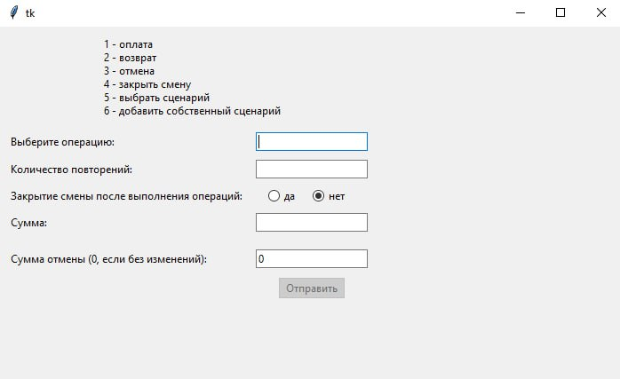
Для корректной работы программы необходимо заполнить все поля с учетом вышеперечисленных правил. Если вбить в поле выбор операции «5» откроется меню выбора сценария.
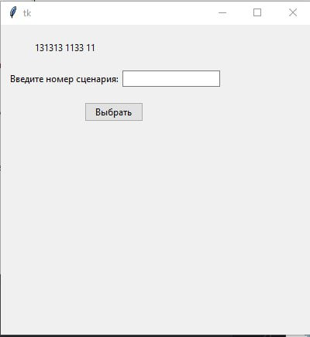

На шесть открывается окно создания сценариев.
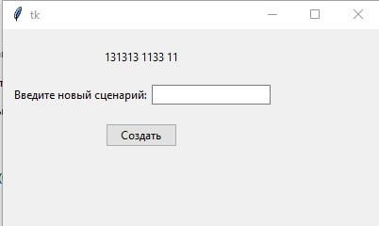
Интерфейс для ввода пина (открывается при вводе суммы, превышающей 3000).
